




รายงานผลการปฏิบัติ
ประจำเดือน พฤษภาคม
ประจำปีงบประมาณ ๒๕๖9

POLICE ITA 2026
สถานีตำรวจภูธรท่าตะโก

รายงานการปฏิบัติราชการประจำเดือน

รายงานการปฏิบัติราชการประจำเดือนพฤษภาคม
ประจำปีงบประมาณ พ.ศ. 2569
สถานีตำรวจภูธรท่าตะโก

งานป้องกันปราบปราม
วันที่ 5 พ.ค. 2569 เวลา 16.30 น.นางสาวชุติพร เสชัง ผู้ว่าราชการจังหวัดนครสวรรค์,
พ.ต.อ.นิวัติ พิพัฒนสิริ รอง ผบก.ภ.จว.นครสวรรค์, นางวัชราภรณ์ แตงหมี ปลัดจังหวัดนครสวรรค์, นางสาวอศิวรรณ เพาะพืช นายอำเภอท่าตะโก, พ.ต.อ.อิศเรศ ห่านดำ ผกก.สภ.ท่าตะโก, พ.ต.ท.วรายุทธ กิติชัยชนานนท์
รอง ผกก.ป.สภ.ท่าตะโก, พร้อมข้าราชการตำรวจ สภ.ท่าตะโก,ปภ.จังหวัดนครสวรรค์, เกษตรอำเภอท่าตะโก, พัฒนาการอำเภอท่าตะโก, สาธารณสุขอำเภอท่าตะโก, สัสดีอำเภอท่าตะโก, สรรพสามิตรพื้นที่นครสวรรค์ อำเภอท่าตะโก, สรรพากรพื้นที่ สาขาอำเภอท่าตะโก, ท้องถิ่นอำเภอท่าตะโก, ปศุสัตว์อำเภอท่าตะโก, ประมงอำเภอท่าตะโก, นายก อบต.วังมหากร, กำนัน-ผู้ใหญ่บ้านตำบลวังมหากร และประชาชนบ้านปากง่ามเหนือ ร่วมพิธีมอบสิ่งของในการดำรงชีพเบื้องต้น (อัคคีภัย) มูลนิธิราชประชานุเคราะห์ ในพระบรมราชูปถัมภ์ ณ บ้านเลขที่ 50 หมู่ที่ 4 ตำบลวังมหากร อำเภอท่าตะโก จังหวัดนครสวรรค์
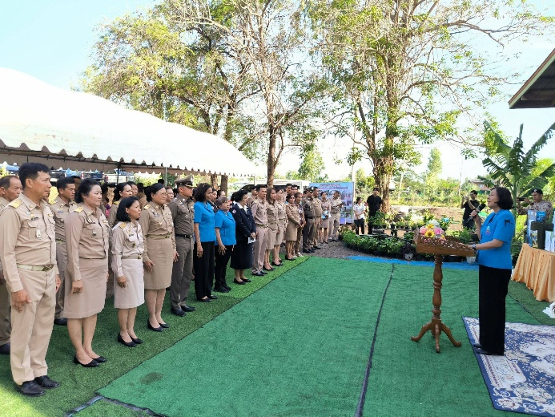
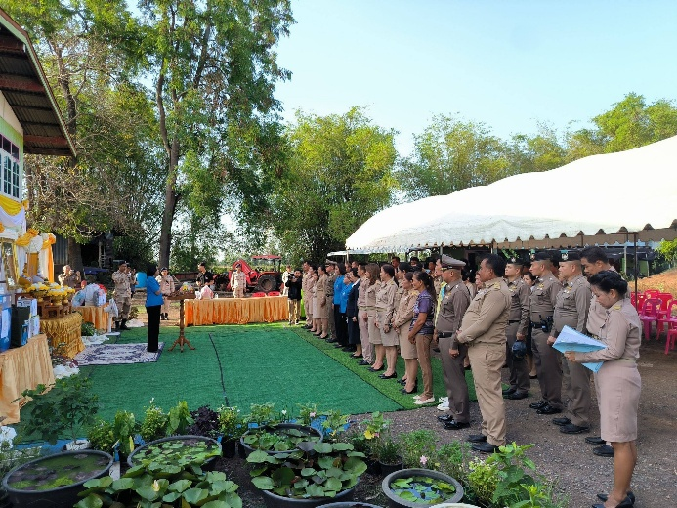

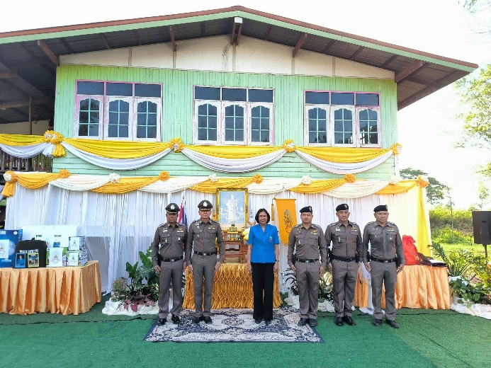
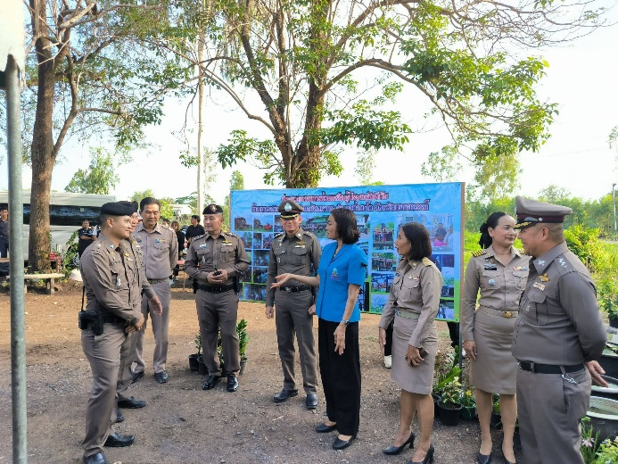

รายงานการปฏิบัติราชการประจำเดือน

วันที่ 7 พ.ค. 2569 เวลา 09.00 น. นางสาวอศิรวรรณ เพาะพืช นายอำเภอท่าตะโก, พ.ต.ท.ประเวศ จันทา สวป.(ชส.)สภ.ท่าตะโกพร้อมด้วยชุด ชมส.สภ.ท่าตะโก, นายกเทศตำบลท่าตะโก, กำนันอำเภอท่าตะโก, สัสดีอำเภอท่าตะโก และสมาคมสตรีอำเภอท่าตะโก ร่วมเปิดโครงการสตรีวิถีใหม่ ก้าวไกลรู้ทันเทคโนโลยีพัฒนาอาชีพสู่ตลาดออนไลน์ พร้อมทั้งบรรยายเรื่อง
-กลโกงออนไลน์
-ไม่เชื่อ ไม่รีบ ไม่โอน
-Police Care
พร้อมแจกสติกเกอร์ประชาสัมพันธ์การแจ้งเหตุด่วนเหตุร้าย ณ ศาลาอเนกประสงค์ หมู่ 6 ต.ท่าตะโก
อ.ท่าตะโก จ.นครสวรรค์
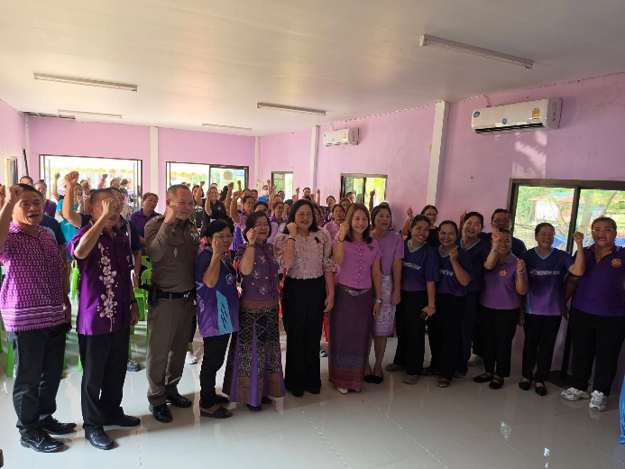
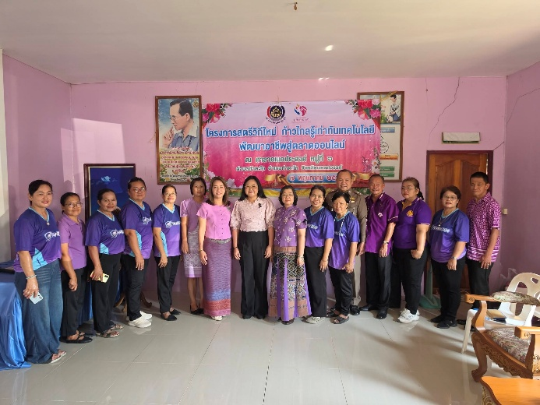

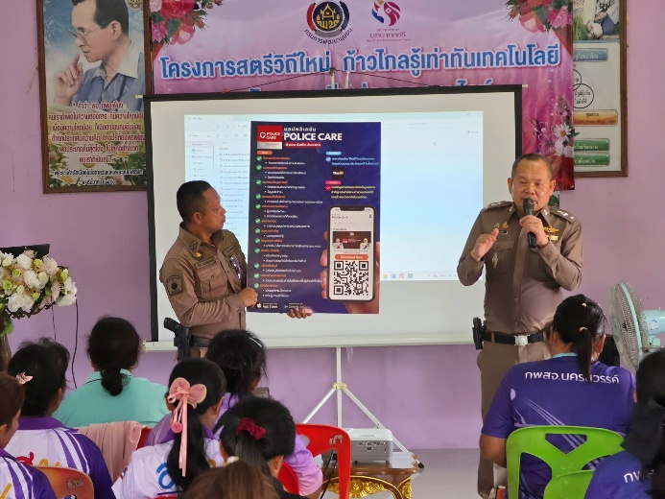
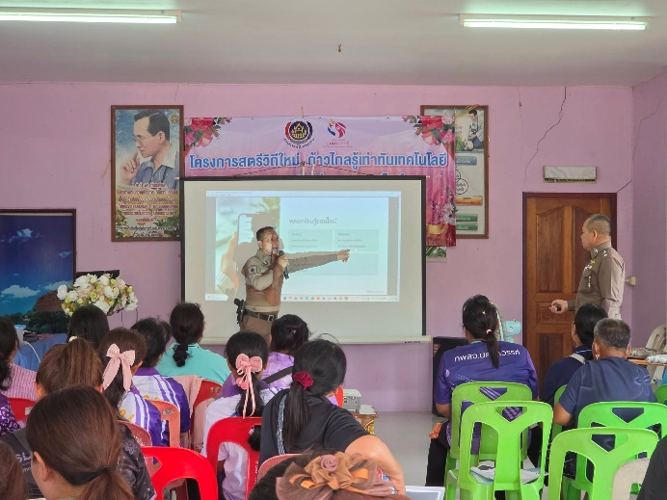

รายงานการปฏิบัติราชการประจำเดือน

วันที่ 12 พ.ค. 2569 เวลา 08.00 น. นางสาวอศิรวรรณ เพาะพืช นายอำเภอท่าตะโก,
นายสมศักดิ์ ประภาชัยมงคล นายกอบต.ดอนคา, พ.ต.ท.วรายุทธ กิติชัยชนานนท์ รอง ผกก.ป.สภ.ท่าตะโก, พ.ต.ท.ปรินทร ภู่ระย้า รอง ผกก.(สอบสวน) สภ.ท่าตะโก, พ.ต.ท.คมสันต์ สว่างนอก สวป.สภ.ท่าตะโก, พ.ต.ท.ประเวศ จันทา สวป.(ชส.)สภ.ท่าตะโก, พ.ต.ท.หญิง กาญจนา ก้อนคำ สว.อก.สภ.ท่าตะโก, พร้อมชุดจิตอาสา ชุดที่ 3, เจ้าหน้าที่อบต.ดอนคา, กำนัน ผู้ใหญ่บ้าน , คณะครูนักเรียน โรงเรียนวัดดอนคา ร่วมทำกิจกรรมจิตอาสาตีเส้นทางม้าลายทางโรงเรียนวัดดอนคา และปรับภูมิทัศน์ ณ โรงเรียนวัดดอนคา ต.ดอนคา อ.ท่าตะโก จ.นครสวรรค์

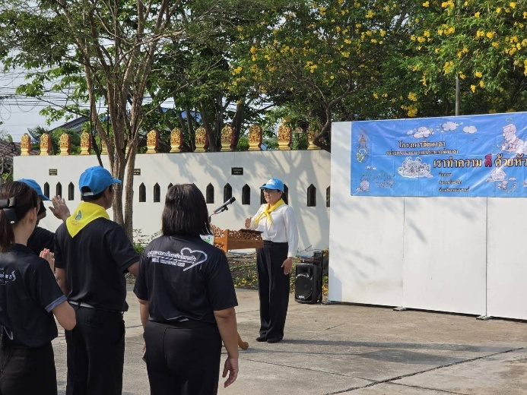

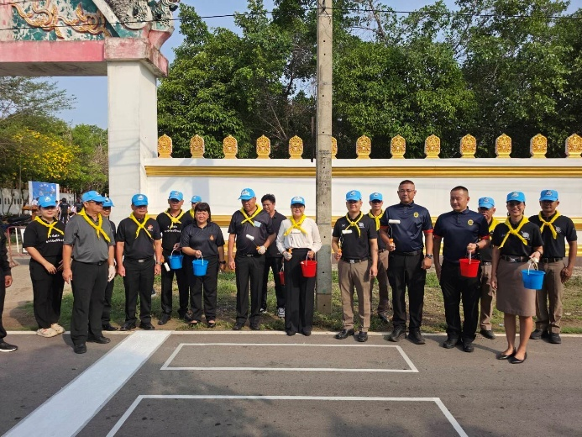
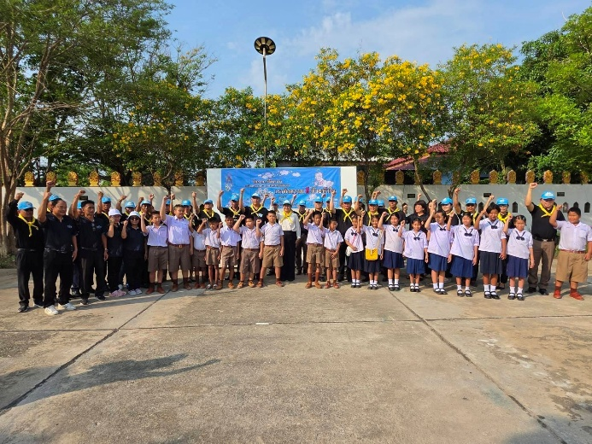

รายงานการปฏิบัติราชการประจำเดือน

วันที่ 15 พ.ค. 2569 เวลา 14.00 น. พ.ต.ท.วรายุทธ กิติชัยชนานนท์ รอง ผกก.ป.สภ.ท่าตะโก รรท.ผกก.สภ.ท่าตะโก, พ.ต.ท.คมสันต์ สว่างนอก สวป.สภ.ท่าตะโกร่วมกับเทศบาลตำบลท่าตะโก ผู้ใหญ่บ้าน และผู้ช่วยผู้ใหญ่บ้าน ม.1 ต.ท่าตะโก ลงพื้นที่ แก้ปัญหากรณีที่ผู้ขับขี่รถจักรยานยนต์และใช้ทางสัญจรผ่านทางซอยหลังบ้านกำนันเก่ง ถูกสุนัขเห่าและวิ่งไล่ ได้ข้อสรุปการดำเนินการดังนี้
1.หน่วยงานเทศบาลท่าตะโก จะมาตัดต้นไม้ปรับภูมิทัศน์เส้นทางไม่ให้กีดขวางทางสัญจร
2.กองสาธารณสุข เทศบาลฯ จัดเจ้าหน้าที่ เข้ามาฉีดวัคซีนให้กับสุนัข
3.เจ้าของบ้าน จะทำการล้อมรั้วเพื่อกันสุนัขวิ่งไปขับไล่ผู้สัญจรเดินทางผ่านหน้าบ้าน
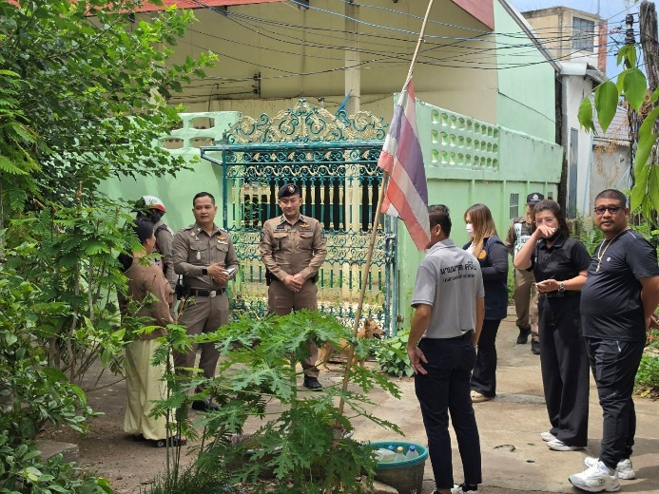
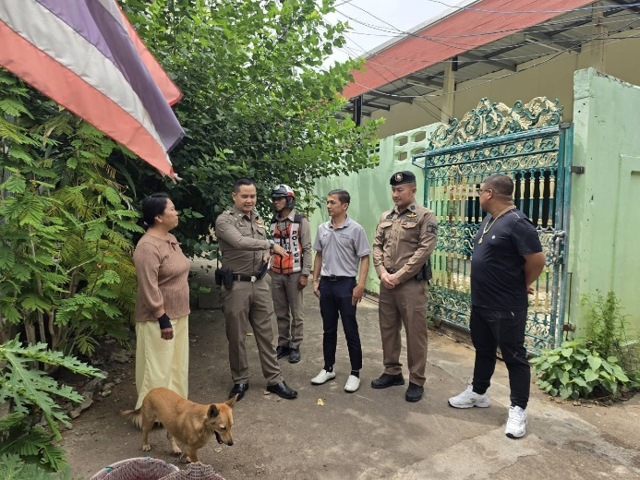
4.เจ้าหน้าที่ตำรวจ สภ.ท่าตะโก ออกตรวจเยี่ยม เพื่อป้องกันเหตุเป็นประจำ

